FACULDADE DE TECNOLOGIA JOSÉ CRESPO GONZALES
ANÁLISE E DESENVOLVIMENTO DE SISTEMAS

Arthur Barreto
Gabriel Fonseca de Lemos
Pedro Henrique Cardozo Dias

ECOMMERCE-KABOOM

Sorocaba - SP
2025
Arthur Barreto
Gabriel Fonseca de Lemos
Pedro Henrique Cardozo Dias

ECOMMERCE-KABOOM

Projeto de desenvolvimento do e-commerce KABOOM, apresentado como projeto avaliativo nas disciplinas de Engenharia de Software e Técnicas Avançadas de Programação.
.

Sorocaba - SP
2025
RESUMO

Este trabalho apresenta a especificação e o desenvolvimento da Kaboom, um sistema de e-commerce completo, focado na venda de periféricos e peças de computador. O projeto foi criado como um trabalho acadêmico, com o objetivo de demonstrar a aplicação de boas práticas e tecnologias modernas no desenvolvimento web.
A arquitetura do sistema segue o padrão Model-View-Controller (MVC) e utiliza o framework ASP.NET Core com a linguagem C#, implementando padrões de design como Dependency Injection, Repository Pattern e Service Layer para garantir um código limpo, modular e de fácil manutenção. O frontend foi construído com tecnologias como HTML5, CSS3, JavaScript ES6+ e o framework Bootstrap 5, garantindo uma interface moderna, intuitiva e totalmente responsiva, adaptável a diferentes dispositivos.
A metodologia de desenvolvimento focou na criação de um conjunto de funcionalidades essenciais para um e-commerce funcional, incluindo um sistema de busca avançado com filtros dinâmicos, categorização inteligente de produtos, opções de ordenação (por preço, nome, data e avaliação) e um sistema de design consistente que melhora a experiência do usuário. O projeto também incluiu a estruturação do código de forma lógica e organizada, demonstrando o entendimento de como construir uma aplicação escalável.
O projeto resultará em uma aplicação web funcional, com código bem documentado e estruturado, que serve como uma base sólida para a implementação de futuras funcionalidades, como carrinho de compras, autenticação de usuários e integração com sistemas de pagamento. Dessa forma, o Kaboom demonstra um conhecimento prático em engenharia de software e desenvolvimento web full-stack, destacando a importância da arquitetura, do design e das boas práticas de codificação.

SUMÁRIO

Sumário
INTRODUÇÃO 3
O Kaboom é um e-commerce completo desenvolvido em C# ASP.NET Core com foco em periféricos e peças de computador. O projeto foi criado como trabalho semestral e demonstra as melhores práticas de desenvolvimento web moderno. 3
1. ESCOPO E JUSTIFICATIVA TEÓRICA 4
1.1. Descrição do Sistema 4
1.2. Escopo 4
1.3. Justificativa Teórica 5
2. DESENVOLVIMENTO 6
2.1. Especificação dos Requisitos 6
2.1.1. Requisitos Funcionais 8
2.1.2. Requisitos Não Funcionais 10
2.2. Histórias do Usuário 11
2.3 Critérios de Aceitação - Requisitos Funcionais 14
1. Requisito: Cadastro e Login de Usuários 14
2.4 Critérios de Aceitação - Requisitos Não Funcionais 19
2.2.1. Épico 2 – Gestão de Usuários 21
2.2.2. Épico 3 – Carrinho e Pedidos 22
2.2.3. Épico 4 – Relatórios e Promoções 22
2.3. Diagrama de Casos de Uso 22
2.4. Diagrama de Atividades 22
2.5. Modelo de Dados Conceitual (DER) 22
2.6. Modelo Lógico de Dados 22
2.7. Diagrama de Componentes 22
2.8. Diagrama de Classes 22
3. PROTÓTIPO DAS TELAS 23
4. ARQUITETURA DA APLICAÇÃO E FERRAMENTAS UTILIZADAS 24
CONCLUSÃO 25
REFERÊNCIAS 26
ANEXOS 27
APÊNDICES 28

INTRODUÇÃO

O Kaboom é um e-commerce completo desenvolvido em C# ASP.NET Core com foco em periféricos e peças de computador. O projeto foi criado como trabalho semestral e demonstra as melhores práticas de desenvolvimento web moderno.

ESCOPO E JUSTIFICATIVA TEÓRICA

Descrição do Sistema
O sistema de e-commerce a ser desenvolvido é uma plataforma de vendas online focada em periféricos de computador e componentes de hardware, similar a sites como a Kabum e a Terabyte. O principal objetivo é oferecer uma experiência de compra otimizada, com foco em desempenho, escalabilidade e uma interface intuitiva, clara e limpa.
A plataforma será composta por duas partes principais:
- Interface do Cliente: A loja virtual onde os usuários podem visualizar produtos, adicionar itens ao carrinho, realizar o checkout acompanhar seus pedidos, visualizar promoções e utilizar cupons. A busca de produtos será eficiente e as descrições serão detalhadas, com fotos e avaliações.
- Painel Administrativo: Uma interface de gerenciamento acessível apenas para administradores, que permitirá o controle total sobre o catálogo de produtos, estoque, pedidos, clientes, cupons e conteúdos do site.
O público-alvo são gamers, profissionais da área de tecnologia, entusiastas de hardware e consumidores em geral que buscam periféricos de qualidade (teclados, mouses, headsets, monitores) e componentes para montar ou aprimorar seus computadores.
O principal diferencial do projeto será a simplicidade e clareza da interface, que é um desafio em sites do mesmo nicho. Outro ponto forte será o foco na organização do catálogo, permitindo que o cliente encontre rapidamente o que procura, e a integração eficiente com sistemas de pagamento e logística, garantindo uma experiência de compra segura e sem atritos.

Escopo
Para a primeira versão, o escopo inclui os seguintes módulos:
- Módulo de Catálogo de Produtos: Cadastro, edição, remoção e visualização de produtos com categorias, subcategorias, fotos, descrições e especificações técnicas.
- Módulo de Carrinho de Compras: Funcionalidade para adicionar, remover e ajustar a quantidade de produtos no carrinho.
- Módulo de Usuários: Cadastro de novos usuários e sistema de login/logout.
- Módulo de Checkout com Pagamento Online: Processo de finalização de compra com opções de frete. A primeira versão contará com uma simulação de pagamento ou integração com um gateway de pagamento simples (ex: API do Mercado Pago ou PagSeguro) para validar a lógica do processo.
- Módulo de Pedidos: Acompanhamento do status do pedido pelo cliente (pendente, em processamento, enviado, entregue).
- Painel Administrativo Básico: Funcionalidades para gerenciar produtos, visualizar e atualizar o status dos pedidos e gerenciar estoque.
- Banco de Dados: Estrutura de banco de dados relacional para armazenar informações de produtos, usuários, pedidos e estoque. (SQLITE)

Justificativa Teórica
A relevância do projeto se baseia em conceitos fundamentais da Engenharia de Software para a criação de um sistema de alta qualidade de forma organizada e eficiente.
- Relevância do Comércio Eletrônico: O e-commerce se consolidou como um dos pilares da economia global. Criar uma nova plataforma no nicho de periféricos aproveita essa tendência e busca atender à crescente demanda por produtos de alta qualidade com uma experiência de compra otimizada.
- Metodologias Ágeis: A escolha de uma metodologia ágil, como Scrum, é crucial. Focando em entregas incrementais e iterativas, o projeto pode se adaptar rapidamente a mudanças, priorizar funcionalidades com base no feedback e garantir que o produto final seja relevante. O escopo definido como "primeira versão" reflete essa abordagem, permitindo a entrega de um Produto Mínimo Viável (MVP) para ser aprimorado em ciclos futuros.
- Arquitetura de Software: O design do sistema com a separação clara entre a interface do cliente e o painel administrativo segue o princípio de separação de interesses, facilitando a manutenção e o desenvolvimento. A utilização de um banco de dados relacional é uma decisão técnica que garante a integridade dos dados, crucial para informações como estoque e pedidos.
- Foco na Experiência do Usuário (UX): A ênfase em uma interface "clara e limpa" é um pilar da Engenharia de Usabilidade. Um sistema bem projetado reduz a curva de aprendizado para o usuário, minimiza erros e, consequentemente, aumenta a taxa de conversão de vendas. O sucesso de um e-commerce está diretamente ligado à facilidade e ao prazer que o usuário tem ao navegar e comprar no site.

DESENVOLVIMENTO

Especificação dos Requisitos
Requisitos Funcionais
- Cadastro e Login de Usuários
- Recuperação de Senha
- Exibição do Catálogo de Produtos
- Busca e Filtros de Produtos
- Página de Detalhes do Produto
- Carrinho de compras funcional
- Gerenciamento do Carrinho de Compras
- Aplicação de Cupons de Desconto
- Processamento de Pagamento (Checkout)
- Acompanhamento de Pedidos
- Notificações sobre Pedidos
- Avaliações e Comentários de Produtos
- Gerenciamento de Produtos pelo Administrador
- Gerenciamento de Estoque pelo Administrador
- Gerenciamento de Cupons pelo Administrador
- O sistema deve permitir que o usuário selecione a cor de um produto caso há mais de um na compra

Requisitos Não Funcionais
- Tempo de Carregamento Rápido da Página
- Tempo de Resposta da Busca de Produtos
- Capacidade de Usuários Simultâneos
- Tempo de Conclusão do Checkout
- Criptografia de Dados de Pagamento (API)
- Proteção de Senhas de Usuários
- Autenticação Administrativa Segura
- Navegação Intuitiva do Site
- Mensagens de Erro Claras
- Acessibilidade do Site
- Lidar com Falhas de Pagamento
- Manutenibilidade do Código
- Escalabilidade da Arquitetura
- Backup e Sincronização
- Disponibilidade 24/7

Descrição dos Requisitos Funcionais | Tipo | Prioridade
Exibição do Catálogo de Produtos | Funcional | Alta (MVP)
Página de Detalhes do Produto | Funcional | Alta (MVP)
Carrinho de compras funcional | Funcional | Alta (MVP)
Gerenciamento do Carrinho de Compras | Funcional | Alta (MVP)
Processamento de Pagamento (Checkout) | Funcional | Alta (MVP)
Gerenciamento de Produtos pelo Administrador | Funcional | Alta (MVP)
Gerenciamento de Estoque pelo Administrador | Funcional | Média
Cadastro e Login de Usuários | Funcional | Média
Busca e Filtros de Produtos | Funcional | Média
Acompanhamento de Pedidos | Funcional | Média
O sistema deve permitir que o usuário selecione a cor de um produto caso há mais de um na compra | Funcional | Média
Recuperação de Senha | Funcional | Baixa
Aplicação de Cupons de Desconto | Funcional | Baixa
Notificações sobre Pedidos | Funcional | Baixa
Avaliações e Comentários de Produtos | Funcional | Baixa
Gerenciamento de Cupons pelo Administrador | Funcional | Baixa

Descrição dos Requisitos Não Funcionais | Tipo | Prioridade
Exibição do Catálogo de Produtos | Funcional | Alta (MVP)
Página de Detalhes do Produto | Funcional | Alta (MVP)
Carrinho de compras funcional | Funcional | Alta (MVP)
Gerenciamento do Carrinho de Compras | Funcional | Alta (MVP)
Processamento de Pagamento (Checkout) | Funcional | Alta (MVP)
Gerenciamento de Produtos pelo Administrador | Funcional | Alta (MVP)
Gerenciamento de Estoque pelo Administrador | Funcional | Média
Cadastro e Login de Usuários | Funcional | Média
Busca e Filtros de Produtos | Funcional | Média
Acompanhamento de Pedidos | Funcional | Média
O sistema deve permitir que o usuário selecione a cor de um produto caso há mais de um na compra | Funcional | Média
Recuperação de Senha | Funcional | Baixa
Aplicação de Cupons de Desconto | Funcional | Baixa
Notificações sobre Pedidos | Funcional | Baixa
Avaliações e Comentários de Produtos | Funcional | Baixa
Gerenciamento de Cupons pelo Administrador | Funcional | Baixa

Requisitos Funcionais
- RF01 – Cadastro e Login de Usuários: O sistema deve permitir que usuários (clientes) e administradores se cadastrem e façam login. Os clientes podem criar uma conta fornecendo informações básicas como nome, e-mail e senha. O login permitirá que eles acessem recursos personalizados, como histórico de pedidos e informações de conta. Para os administradores, o login é necessário para acessar o painel de gerenciamento do site.
- RF02 – Recuperação de Senha: O sistema deve oferecer um mecanismo seguro para a recuperação de senha. Caso o usuário esqueça sua senha, ele poderá solicitar a redefinição através do e-mail cadastrado, garantindo que ele tenha acesso à sua conta de forma segura sem a necessidade de contato manual com o suporte.
- RF03 – Exibição do Catálogo de Produtos: O sistema deve exibir todos os produtos disponíveis no catálogo de forma organizada. Os produtos devem ser apresentados com suas imagens, nomes e preços, permitindo que os usuários naveguem por todas as opções da loja.
- RF04 – Busca e Filtros de Produtos: O sistema deve ter uma barra de pesquisa funcional que permita aos usuários encontrar produtos específicos por nome, descrição, categoria ou tags. Além disso, deverá haver filtros dinâmicos, como preço, marca e categoria, para refinar os resultados e facilitar a busca.
- RF05 – Página de Detalhes do Produto: O sistema deve ter uma página específica para cada produto, exibindo informações completas, como galeria de imagens, descrição detalhada, preço, informações de estoque e opções de cor. Essa página é fundamental para que o cliente tome sua decisão de compra.
- RF06 – Carrinho de Compras Funcional: O sistema deve ter um carrinho de compras que permita aos usuários adicionar, visualizar e remover produtos antes de finalizar a compra. O carrinho deve exibir a lista de itens, as quantidades e o subtotal.
- RF07 – Gerenciamento do Carrinho de Compras: O sistema deve permitir que o usuário gerencie os produtos adicionados ao carrinho, podendo aumentar ou diminuir a quantidade de um item, além de removê-lo completamente. Essa funcionalidade oferece flexibilidade e controle ao cliente durante suas compras.
- RF08 – Aplicação de Cupons de Desconto: Durante o checkout, o sistema deve permitir que o usuário aplique um código de cupom de desconto. O sistema deve validar o código e, se for válido, aplicar o desconto no valor total do pedido.
- RF09 – Processamento de Pagamento (Checkout): O sistema deve ter uma interface segura para o processamento de pagamentos. O usuário deve ser capaz de inserir suas informações de pagamento e endereço de entrega para concluir a compra. O sistema deve interagir com uma API de pagamento externa para processar a transação com segurança.
- RF10 – Acompanhamento de Pedidos: Após a compra, o usuário deve poder acompanhar o status de seu pedido, desde a confirmação do pagamento até a entrega. O sistema deverá exibir informações como "Pedido Recebido", "Em Preparação", "Em Transporte" e "Entregue".
- RF11 – Notificações sobre Pedidos: O sistema deve enviar notificações automáticas por e-mail ou SMS para o usuário a cada mudança de status do pedido. Isso mantém o cliente informado e aumenta a confiança na loja.
- RF12 – Avaliações e Comentários de Produtos: O sistema deve permitir que os usuários que compraram um produto deixem avaliações (como um sistema de estrelas) e comentários. Esse feedback ajuda outros clientes a tomarem decisões de compra e fornece informações valiosas para o administrador.
- RF13 – Gerenciamento de Produtos pelo Administrador: O administrador do sistema deve ter acesso a uma área para gerenciar o catálogo de produtos. Ele poderá adicionar novos produtos, editar informações existentes (como preço e descrição) e remover produtos que não são mais vendidos.
- RF14 – Gerenciamento de Estoque pelo Administrador: O administrador deverá ser capaz de gerenciar o estoque de cada produto. O sistema deve exibir a quantidade disponível em tempo real, permitindo que o administrador adicione mais unidades ou receba alertas quando o estoque estiver baixo.
- RF15 – Gerenciamento de Cupons pelo Administrador: O administrador deve ter uma interface para criar e gerenciar cupons de desconto. Ele poderá definir o código do cupom, o valor do desconto e as condições de uso, como data de validade ou produtos específicos.
- RF16 – Seleção de Variações de Produto (Cor): O sistema deve permitir que o usuário selecione a cor de um produto, caso haja mais de uma opção disponível. A seleção da cor deve estar presente na página de detalhes do produto e ser refletida no carrinho de compras.

Requisitos Não Funcionais
- RNF01 – Tempo de Carregamento Rápido da Página: O sistema deve garantir que as páginas, especialmente a página inicial e as de detalhes dos produtos, carreguem em menos de 3 segundos. Um tempo de carregamento rápido melhora a experiência do usuário e reduz a taxa de desistência.
- RNF02 – Tempo de Resposta da Busca de Produtos: A busca de produtos deve retornar os resultados em tempo real, com um tempo de resposta inferior a 1 segundo. Isso permite que o usuário encontre o que precisa de forma ágil, sem atrasos perceptíveis.
- RNF03 – Capacidade de Usuários Simultâneos: O sistema deve ser capaz de suportar um número significativo de usuários acessando a plataforma ao mesmo tempo. A arquitetura e a infraestrutura devem ser projetadas para lidar com picos de tráfego, garantindo que o desempenho não seja degradado.
- RNF04 – Tempo de Conclusão do Checkout: O processo de checkout deve ser rápido e eficiente, permitindo que o usuário conclua a compra em um tempo mínimo. Um checkout otimizado, com poucas etapas e um fluxo claro, minimiza o abandono do carrinho.
- RNF05 – Criptografia de Dados de Pagamento (API): Todas as informações de pagamento inseridas pelo usuário devem ser criptografadas de ponta a ponta e processadas por meio de uma API segura. Isso é essencial para proteger os dados sensíveis dos clientes e garantir a conformidade com padrões de segurança.
- RNF06 – Proteção de Senhas de Usuários: As senhas dos usuários devem ser armazenadas de forma segura, utilizando técnicas de hash com salt, e nunca em formato de texto simples. Essa medida protege as contas dos usuários contra acessos não autorizados, mesmo em caso de violação do banco de dados.
- RNF07 – Autenticação Administrativa Segura: O acesso à área administrativa do sistema deve ser restrito e protegido por um sistema de autenticação robusto. Isso garante que apenas usuários autorizados possam gerenciar produtos, estoque e outras configurações críticas.
- RNF08 – Navegação Intuitiva do Site: A navegação do site deve ser clara e lógica, permitindo que os usuários encontrem facilmente as informações e os produtos que procuram. O design da interface deve ser intuitivo, com menus e botões bem organizados.
- RNF09 – Mensagens de Erro Claras: Em caso de erros (por exemplo, preenchimento de formulário incorreto ou falha na transação), o sistema deve exibir mensagens de erro claras e informativas. Essas mensagens devem orientar o usuário sobre como corrigir o problema, em vez de simplesmente exibir um código de erro.
- RNF10 – Acessibilidade do Site: O sistema deve seguir as diretrizes de acessibilidade web (WCAG). Isso inclui o uso de tags HTML semânticas, textos alternativos para imagens e um design de cores adequado para garantir que o site possa ser usado por pessoas com deficiência.
- RNF11 – Lidar com Falhas de Pagamento: O sistema deve ser capaz de lidar de forma elegante com falhas durante o processamento de pagamento. Em caso de erro na transação, o usuário deve ser notificado e orientado a tentar novamente ou a utilizar outra forma de pagamento.
- RNF12 – Manutenibilidade do Código: O código do sistema deve ser bem organizado, com documentação clara e seguindo boas práticas de programação. Isso facilita a correção de bugs e a implementação de novas funcionalidades no futuro.
- RNF13 – Escalabilidade da Arquitetura: A arquitetura do sistema deve ser escalável, permitindo que a plataforma cresça junto com o negócio. Ela deve ser capaz de suportar um aumento no volume de dados e no número de usuários sem a necessidade de reestruturação completa.
- RNF14 – Backup e Sincronização: O sistema deve ter um processo de backup automático e regular dos dados (produtos, usuários, pedidos, etc.). Isso minimiza o risco de perda de informações em caso de falhas catastróficas.
- RNF15 – Disponibilidade 24/7: O sistema deve estar disponível e funcional 24 horas por dia, 7 dias por semana. Isso requer o uso de servidores e infraestrutura confiáveis, com um tempo de inatividade mínimo para manutenções programadas.

Histórias do Usuário
Sobre os Requisitos Funcionais
- Requisito: Cadastro e Login de Usuários
Como um novo usuário, eu quero me cadastrar e fazer login, para que eu possa acessar a loja e realizar compras.
- Requisito: Recuperação de Senha
Como um usuário, eu quero recuperar minha senha, para que eu possa acessar minha conta caso a esqueça.
- Requisito: Exibição do Catálogo de Produtos
Como um visitante, eu quero visualizar o catálogo de produtos, para que eu possa conhecer os itens disponíveis.
- Requisito: Busca e Filtros de Produtos
Como um visitante, eu quero buscar e filtrar produtos, para que eu possa encontrar rapidamente o que preciso.
- Requisito: Página de Detalhes do Produto
Como um cliente, eu quero ver os detalhes de um produto, para que eu possa ter informações completas (descrições, fotos e avaliações) antes de decidir a compra.
- Requisito: Carrinho de compras funcional
Como um cliente, eu quero adicionar itens ao meu carrinho, para que eu possa organizar os produtos antes de comprar.
- Requisito: Gerenciamento do Carrinho de Compras
Como um cliente, eu quero gerenciar os itens no meu carrinho, para que eu possa remover ou ajustar as quantidades antes de finalizar a compra.
- Requisito: Aplicação de Cupons de Desconto
Como um cliente, eu quero aplicar um cupom de desconto, para que eu possa obter um valor promocional na minha compra.
- Requisito: Processamento de Pagamento (Checkout)
Como um cliente, eu quero processar meu pagamento, para que eu possa finalizar a compra com segurança.
- Requisito: Acompanhamento de Pedidos
Como um cliente, eu quero acompanhar o status do meu pedido, para que eu saiba quando ele será entregue.
- Requisito: Notificações sobre Pedidos
Como um cliente, eu quero receber notificações sobre o status do meu pedido, para que eu seja sempre informado sobre as atualizações.
- Requisito: Avaliações e Comentários de Produtos
Como um cliente, eu quero avaliar um produto e deixar um comentário, para que eu possa compartilhar minha opinião e ajudar outros compradores.
- Requisito: Gerenciamento de Produtos pelo Administrador
Como um administrador, eu quero gerenciar os produtos, para que eu possa manter o catálogo da loja sempre atualizado.
- Requisito: Gerenciamento de Estoque pelo Administrador
Como um administrador, eu quero gerenciar o estoque, para que eu possa garantir que os produtos comprados estejam disponíveis.
- Requisito: Gerenciamento de Cupons pelo Administrador
Como um administrador, eu quero gerenciar os cupons, para que eu possa criar promoções e atrair mais clientes.
- Requisito: O sistema deve permitir que o usuário selecione a cor de um produto caso haja mais de um na compra
Como um cliente, eu quero selecionar a cor de um produto, para que eu possa comprar a variação que eu desejo.

Sobre os Requisitos Não Funcionais
Requisitos não funcionais descrevem a qualidade do sistema, não uma ação do usuário. Por isso, eles não são traduzidos em User Stories, mas sim em critérios que a equipe de desenvolvimento deve seguir.
- Requisito: Tempo de Carregamento Rápido da Página
Este é um requisito de performance. Ele descreve a qualidade da experiência, não uma ação.
- Requisito: Tempo de Resposta da Busca de Produtos
Este é um requisito de performance. Ele define a rapidez com que a busca deve funcionar, não uma ação que o usuário faz.
- Requisito: Capacidade de Usuários Simultâneos
Este é um requisito de escalabilidade. Ele garante que o sistema suporte o tráfego sem falhas, não uma ação de um usuário.
- Requisito: Tempo de Conclusão do Checkout
Este é um requisito de usabilidade e performance. Ele define a eficiência do processo, não uma ação.
- Requisito: Criptografia de Dados de Pagamento (API)
Este é um requisito de segurança. Ele define a proteção dos dados, não uma ação.
- Requisito: Proteção de Senhas de Usuários
Este é um requisito de segurança. Ele define a forma como as senhas são armazenadas, não uma ação.
- Requisito: Autenticação Administrativa Segura
Este é um requisito de segurança. Ele garante que o painel de administração seja protegido, não uma ação.
- Requisito: Navegação Intuitiva do Site
Este é um requisito de usabilidade. Ele define a facilidade de uso do site, não uma ação.
- Requisito: Mensagens de Erro Claras
Este é um requisito de usabilidade. Ele define a qualidade das mensagens, não uma ação.
- Requisito: Acessibilidade do Site
Este é um requisito de usabilidade. Ele garante que o site possa ser usado por todos, não uma ação.
- Requisito: Lidar com Falhas de Pagamento
Este é um requisito de confiabilidade. Ele descreve como o sistema deve se comportar em caso de erro, não uma ação.
- Requisito: Manutenibilidade do Código
Este é um requisito de manutenibilidade. Ele descreve a facilidade de dar manutenção no código, não uma ação.
- Requisito: Escalabilidade da Arquitetura
Este é um requisito de escalabilidade. Ele define a capacidade de crescimento do sistema, não uma ação.
- Requisito: Backup e Sincronização
Este é um requisito de confiabilidade. Ele garante a segurança dos dados, não uma ação.
- Requisito: Disponibilidade 24/7
Este é um requisito de disponibilidade. Ele define o tempo de funcionamento do sistema, não uma ação.

2.3 Critérios de Aceitação - Requisitos Funcionais

Requisito: Cadastro e Login de Usuários
Cenário: Novo usuário se cadastra com sucesso.
Dado que o usuário está na página de cadastro e preenche todos os campos obrigatórios (nome, e-mail, senha).
Quando ele clica no botão "Cadastrar".
Então o sistema deve criar a conta, exibir uma mensagem de sucesso e redirecioná-lo para a página de login ou para a página inicial logado.
Cenário: Usuário faz login com credenciais válidas.
Dado que o usuário está na página de login e insere seu e-mail e senha corretos.
Quando ele clica em "Entrar".
Então o sistema deve autenticá-lo e redirecioná-lo para a página inicial com acesso a recursos de usuário (ex: "Minha Conta").

    - Requisito: Recuperação de Senha
Cenário: Usuário recupera a senha com sucesso.
Dado que o usuário clica em "Esqueci minha senha" e informa um e-mail cadastrado.
Quando ele clica em "Enviar".
Então o sistema deve enviar um link de redefinição de senha para o e-mail informado e exibir uma mensagem de confirmação.

    - Requisito: Exibição do Catálogo de Produtos
Cenário: Catálogo de produtos é exibido corretamente.
Dado que o usuário acessa a página inicial ou a página de produtos.
Quando a página carrega.
Então o sistema deve exibir uma lista de produtos com suas respectivas fotos, nomes e preços.

    - Requisito: Busca e Filtros de Produtos
Cenário: Busca de produtos funciona corretamente.
Dado que o usuário digita um termo de pesquisa na barra de busca.
Quando o usuário pressiona "Enter" ou clica no ícone de busca.
Então a página deve exibir uma lista de produtos que correspondem ao termo de pesquisa.
Cenário: Filtros de produtos funcionam corretamente.
Dado que o usuário está na página de resultados de busca ou no catálogo.
Quando ele seleciona um ou mais filtros (ex: "preço", "categoria").
Então a lista de produtos exibida deve ser atualizada para mostrar apenas os itens que correspondem aos filtros selecionados.

    - Requisito: Página de Detalhes do Produto
Cenário: Página de detalhes do produto exibe informações completas.
Dado que o usuário clica em um produto no catálogo.
Quando a página de detalhes do produto é carregada.
Então o sistema deve exibir o nome, descrição, preço, imagens e, se aplicável, as opções de cor e quantidade em estoque.

    - Requisito: Carrinho de Compras Funcional
Cenário: Usuário adiciona um item ao carrinho.
Dado que o usuário está na página de detalhes do produto.
Quando ele clica no botão "Adicionar ao Carrinho".
Então o produto deve ser adicionado ao carrinho e o ícone do carrinho no cabeçalho deve ser atualizado para refletir a nova quantidade de itens.

    - Requisito: Gerenciamento do Carrinho de Compras
Cenário: Usuário remove um item do carrinho.
Dado que o usuário está na página do carrinho com itens.
Quando ele clica no botão "Remover" de um item.
Então o item deve ser removido da lista e o subtotal do carrinho deve ser recalculado.
Cenário: Usuário ajusta a quantidade de um item.
Dado que o usuário está na página do carrinho com um item.
Quando ele aumenta ou diminui a quantidade do item.
Então a quantidade deve ser atualizada e o subtotal do carrinho deve ser recalculado para refletir a mudança.

    - Requisito: Aplicação de Cupons de Desconto
Cenário: Cupom de desconto válido é aplicado.
Dado que o usuário está na página do carrinho ou no checkout e digita um código de cupom válido.
Quando ele clica em "Aplicar".
Então o sistema deve exibir uma mensagem de sucesso e aplicar o desconto no valor total do pedido.
Cenário: Cupom de desconto inválido não é aplicado.
Dado que o usuário digita um código de cupom inválido.
Quando ele clica em "Aplicar".
Então o sistema deve exibir uma mensagem de erro indicando que o cupom é inválido.

    - Requisito: Processamento de Pagamento (Checkout)
Cenário: Usuário finaliza a compra com sucesso.
Dado que o usuário está na página de checkout e preenche as informações de pagamento e endereço.
Quando ele clica em "Finalizar Compra".
Então o sistema deve processar o pagamento com a API externa e, se for bem-sucedido, exibir uma página de confirmação do pedido.

    - Requisito: Acompanhamento de Pedidos
Cenário: O usuário visualiza o status do pedido.
Dado que o usuário acessa a página de "Meus Pedidos" em sua conta.
Quando ele clica em um pedido específico.
Então o sistema deve exibir os detalhes do pedido e seu status atual (ex: "Em Preparação", "Enviado").

    - Requisito: Notificações sobre Pedidos
Cenário: Usuário recebe notificação de atualização do pedido.
Dado que o status de um pedido é alterado pelo administrador.
Quando a mudança de status é salva.
Então o sistema deve enviar um e-mail ou notificação ao endereço de e-mail do usuário, informando a atualização.

    - Requisito: Avaliações e Comentários de Produtos
Cenário: Usuário deixa uma avaliação e comentário.
Dado que um usuário que comprou um produto acessa a página de avaliações.
Quando ele seleciona uma nota e digita um comentário.
Então o sistema deve salvar a avaliação e exibi-la na página de detalhes do produto.

    - Requisito: Gerenciamento de Produtos pelo Administrador
Cenário: Administrador adiciona um novo produto.
Dado que o administrador acessa o painel de gerenciamento de produtos e preenche o formulário.
Quando ele clica em "Salvar".
Então o novo produto deve ser adicionado ao catálogo e estar visível na loja.

    - Requisito: Gerenciamento de Estoque pelo Administrador
Cenário: Administrador atualiza o estoque de um produto.
Dado que o administrador está na página de gerenciamento de produtos.
Quando ele edita a quantidade em estoque de um item e salva.
Então a nova quantidade deve ser atualizada no banco de dados e refletida na página do produto.

    - Requisito: Gerenciamento de Cupons pelo Administrador
Cenário: Administrador cria um novo cupom.
Dado que o administrador acessa o painel de gerenciamento de cupons.
Quando ele preenche as informações do cupom (código, valor do desconto, validade) e salva.
Então o novo cupom deve ser criado e estar disponível para os clientes usarem.

- Requisito: Seleção de Variações de Produto (Cor)
Cenário: Usuário seleciona uma cor de produto.
Dado que um produto tem múltiplas cores na página de detalhes.
Quando o usuário clica em uma opção de cor.
Então a imagem do produto exibida deve mudar para a imagem da cor selecionada.

2.4 Critérios de Aceitação - Requisitos Não Funcionais
- Tempo de Carregamento Rápido da Página: A página inicial e as páginas de produto devem carregar completamente em menos de 3 segundos, em uma conexão de banda larga padrão.
- Tempo de Resposta da Busca de Produtos: A busca em tempo real deve retornar resultados em menos de 1 segundo após o usuário digitar a 3ª letra.
- Capacidade de Usuários Simultâneos: O sistema deve suportar pelo menos 100 usuários simultâneos sem degradar o tempo de resposta acima de 5 segundos.
- Tempo de Conclusão do Checkout: O processo de checkout deve ser concluído, da página do carrinho à confirmação do pedido, em no máximo 3 minutos.
- Criptografia de Dados de Pagamento (API): Todas as transações financeiras devem ocorrer via HTTPS/TLS e os dados do cartão nunca devem ser armazenados nos servidores do aplicativo.
- Proteção de Senhas de Usuários: As senhas devem ser armazenadas no banco de dados usando hash com salt, impossibilitando a leitura em texto claro.
- Autenticação Administrativa Segura: A área de administração deve exigir login e senha, com bloqueio temporário após 3 tentativas de login falhas.
- Navegação Intuitiva do Site: Os usuários devem conseguir encontrar um produto em no máximo 3 cliques a partir da página inicial.
- Mensagens de Erro Claras: Todas as mensagens de erro devem ser amigáveis e fornecer orientações claras para o usuário.
- Acessibilidade do Site: O site deve passar nas diretrizes de WCAG 2.1 Nível AA para acessibilidade.
- Lidar com Falhas de Pagamento: Se uma transação de pagamento falhar, o sistema deve exibir uma mensagem clara e um link para tentar novamente ou uma forma de contato para suporte.
- Manutenibilidade do Código: O código deve ter 70% de cobertura de testes unitários e seguir as convenções de estilo do C# (camelCase para variáveis, PascalCase para classes/métodos).
- Escalabilidade da Arquitetura: A arquitetura deve ser capaz de ser executada em um ambiente de contêineres como Docker e suportar a adição de mais instâncias para lidar com aumento de tráfego.
- Backup e Sincronização: Backups automáticos do banco de dados devem ser executados diariamente e os dados devem ser armazenados em um local seguro.
- Disponibilidade 24/7: O sistema deve ter um uptime mínimo de 99,5% durante um mês, excluindo manutenções planejadas.

2.5 Feature 1
Experiência do Cliente: Abrange todas as funcionalidades de interação do usuário com a loja, desde a busca até o acompanhamento do pedido.

2.5.1 Feature 2
Gestão da Loja (Painel Administrativo): Reúne as funcionalidades que permitem ao administrador gerenciar o negócio, incluindo produtos, estoque e promoções.

2.6 Dentro da Feature 1 - Experiência do Cliente

2.6.1 Épico 1
Navegação e Catálogo de Produtos: Agrupa todos os requisitos relacionados à exibição e busca de produtos, permitindo que o cliente encontre o que precisa.
  - RF03 - Exibição do Catálogo de Produtos
  - RF04 - Busca e Filtros de Produtos
  - RF05 - Página de Detalhes do Produto
  - RF16 - Seleção de Variações de Produto (Cor)

2.6.2 Épico 2
Cadastro e Conta do Usuário: Lida com a criação e gestão das contas dos clientes, essencial para um processo de compra personalizado e seguro.
  - RF01 - Cadastro e Login de Usuários
  - RF02 - Recuperação de Senha

2.6.3 Épico 3
Carrinho e Finalização da Compra: Concentra as funcionalidades do carrinho e do checkout, os passos finais para a conversão de uma venda.
  - RF06 - Carrinho de compras funcional
  - RF07 - Gerenciamento do Carrinho de Compras
  - RF09 - Processamento de Pagamento (Checkout)

2.6.4 Épico 4
Pós-Compra e Interação: Reúne funcionalidades que acontecem após a compra, melhorando a experiência do cliente e a confiança no serviço.
  - RF10 - Acompanhamento de Pedidos
  - RF11 - Notificações sobre Pedidos
  - RF12 - Avaliações e Comentários de Produtos

Dentro da Feature 2 - Gestão da Loja (Painel Administrativo)

2.7.1 Épico 5
Gerenciamento de Conteúdo e Estoque: Foca nas ferramentas para o administrador manter o catálogo e o estoque atualizados e precisos.
  - RF13 - Gerenciamento de Produtos pelo Administrador
  - RF14 - Gerenciamento de Estoque pelo Administrador

2.7.2 Épico 6
Gestão de Vendas e Marketing: Engloba as ferramentas que o administrador precisa para criar promoções e gerenciar cupons.
  - RF08 - Aplicação de Cupons de Desconto
  - RF15 - Gerenciamento de Cupons pelo Administrador

Diagrama de Casos de Uso
Inserir diagrama UML mostrando atores: Cliente, Administrador, Sistema de Pagamento. Casos de uso: Realizar pedido, Efetuar pagamento, Gerenciar produtos, Emitir relatórios.

Diagrama de Atividades
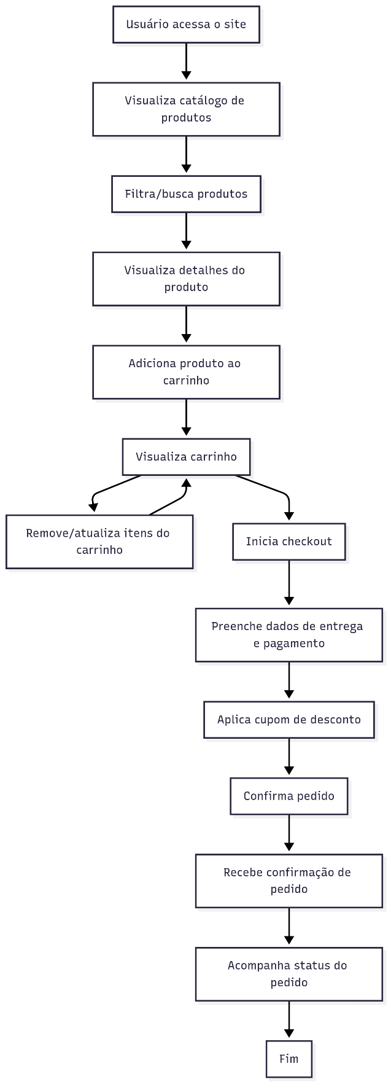

Modelo de Dados Conceitual (DER)
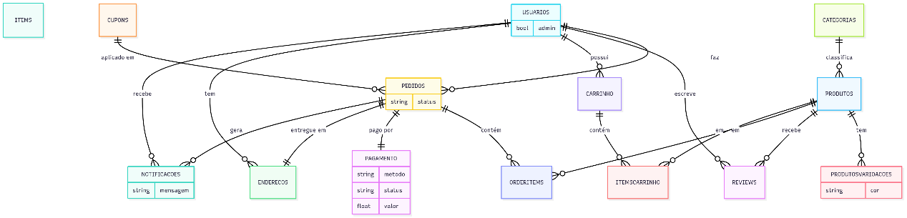

Modelo Lógico de Dados
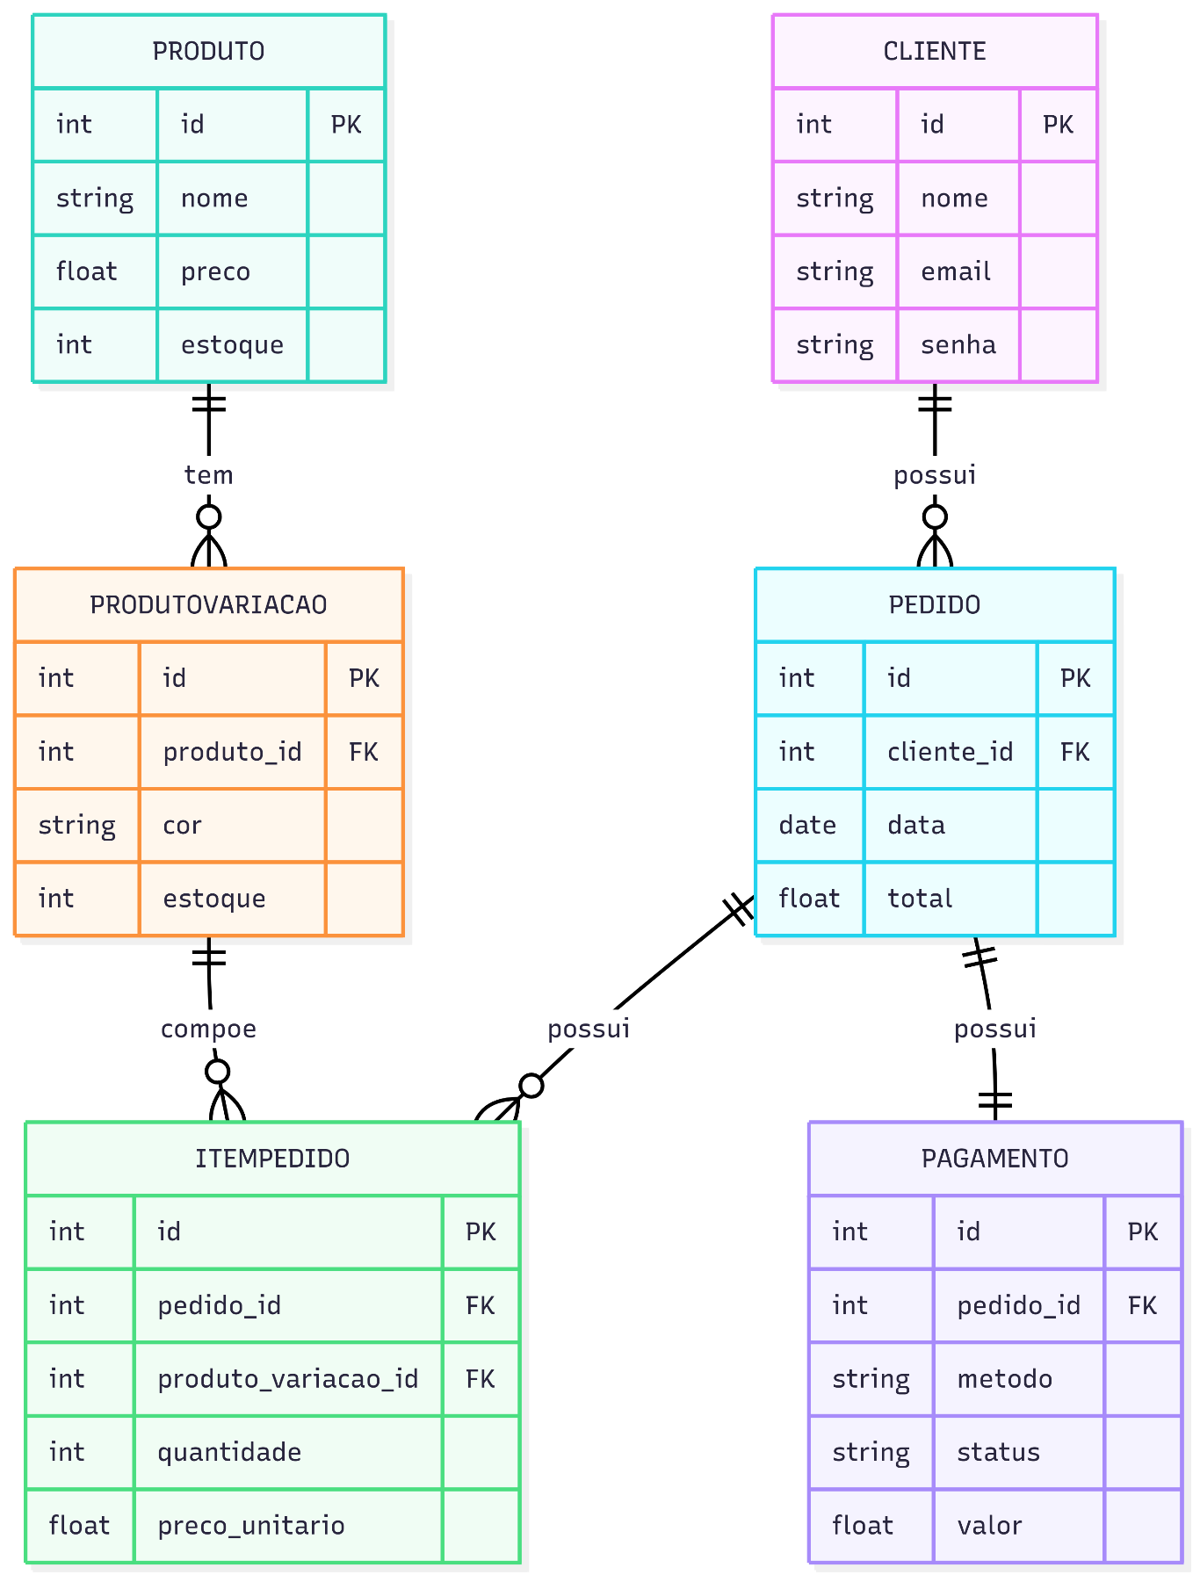

Diagrama de Componentes
Ex.: Front-end React, API REST em Node.js, Banco de Dados PostgreSQL, Integração com Gateway de Pagamento.

Diagrama de Classes
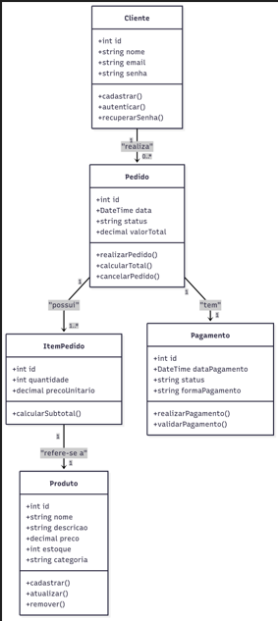

PROTÓTIPO DAS TELAS

Exemplo: Tela inicial com listagem de produtos, tela de login, tela de checkout, dashboard administrativo.

ARQUITETURA DA APLICAÇÃO E FERRAMENTAS UTILIZADAS

Arquitetura: Cliente-Servidor, REST API
Ferramentas: Figma (prototipagem), Draw\.io (diagramas), PostgreSQL, Node.js, React
Metodologia: Scrum com sprints quinzenais

CONCLUSÃO

Exemplo:
O projeto de modelagem do sistema de e-commerce permitiu consolidar a aplicação de conceitos da Engenharia de Software, incluindo levantamento de requisitos, modelagem de dados e prototipagem de telas. O sistema proposto atende às necessidades básicas de micro e pequenas empresas, sendo viável para implementação em curto prazo com possibilidade de evolução futura.

REFERÊNCIAS

PRESSMAN, R. Engenharia de Software: uma abordagem profissional. 9. ed. Porto Alegre: AMGH, 2021.
SOMMERVILLE, I. Engenharia de Software. 10. ed. São Paulo: Pearson, 2020.
ABNT NBR 6023:2018. Informação e documentação – Referências – Elaboração.
‌

ANEXOS

Ex.: Questionário aplicado a usuários sobre hábitos de compra online.

APÊNDICES

Ex.: Código-fonte parcial da integração com o gateway de pagamento.
‌

